**المحاضرة الثامنة**

**العروض الكشفية**

**ا.د محمود داود الربيعي\جامعة المستقبل \ كلية التربية البدنية وعلوم الرياضة**

**اولاً :- الغرض منها :**

**تسيير العروض الكشفية لغرض اظهار النشاط الكشفي في الاحتفالات والمناسبات الوطنية .**

**ثانياً :- نظام الاصطفاف :**

**تنقسم وحدات العرض الكشفي الى :**

1. **الاعلام .**
2. **مقدمة الوحدات .**
3. **الفرق الكشفية .**

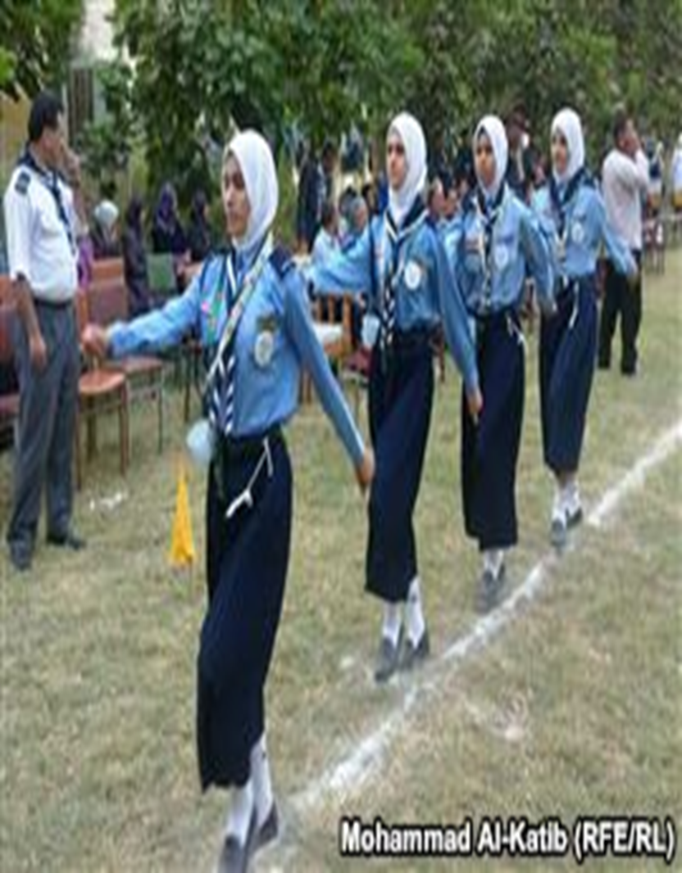

**المرشدات العراقيات في احد العروض الكشفية**

**الاعلام :**

1. **يسير العلم الاهلي في مقدمة الوحدة ويليه حرس شرف العلم .**

**ب-في حالة وجود علم دولة اخرى فيسير العلمان في المقدمة على ان يكون العلم الاهلي على اليمين ويعقب كل منهما حرس شرفه .**

**ج- اذا تعددت الدول او المحافظات او الفرق الكشفية المشتركة في العرض يتقدم العلم الاهلي اعلام الدول الاخرى يعقبه بمسافة تتراوح ما بين 5 او 10 خطوات موكب اعلام الدول ثم المحافظات المشتركة في العرض مع مراعاة التقاليد الخاصة بترتيب الاعلام حسب الحروف الابجدية .**

**العلم العراقي**



**مقدمة الوحدة :**

**تكون مقدمة الفصيل من قادة وحدة العرض ويسيرون كالنظام التالي :**

1. **يسير قائد عام الوحدة ( الفصيل ) خلف الاعلام بعشر خطوات منه .**

**ب-يسير مساعد قائد الفصيل خلفه وعلى بعد ثلاثة خطوات منه .**

**ج- يلاحظ ان تكون المسافة بين مقدمة الوحدة ( الفصيل ) والفرق تتراوح ما بين خمس وعشر خطوات .**

**تسير بالنظام التالي :**

1. **فرق الاشبال .**

**ب- فرق الكشافة .**

**ج- فرق الكشافة المتقدم .**

**د- فرقة الجوالة .**

**ويلاحظ ان تبدأ وحدات الفتيان اولا يليها وحدات البحرية ثم الجوية ان وجدت .**

**نظام سير الفرق :**

1. **تسير الوحدات في تراصف وبعرض يتناسب مع الاعداد المشتركة في العرض على ان لا يزيد العمق عن عشرة صفوف وعلى ان يتناسب الفاصل بين كل فرقة واخرى مع عمق الوحدة (الفصل) بأكمله ، بحيث لا يزيد الفاصل عن عشر خطوات ولا يقل عن ثلاث خطوات .**
2. **يتقدم كل فرقة القائد ومساعده على ان يكون القائد امام دليل اليمين بثلاث خطوات والمساعد امام دليل اليسار .**
3. **يمكن ضم افراد الفرق المختلفة في مجموعات اذا لم يكن عددها مناسبا وفي هذه الحالة يسير اقدم القادة امام دليل يمين المجموعة بثلاث خطوات وعلى يساره باقي قادة الفرق المنظمة للمجموعة .**

**الموسيقى :**

1. **اذا اشتركت في العرض فرقة موسيقية واحدة فانها تسير خلف الاعلام مباشرة وامام قائد الوحدة ( الفصيل) بعشر خطوات في حالة سماح عدد الفصيل بذلك .**
2. **اذا اشتركت في العرض اكثر من فرقة موسيقية فان الفرقة الاولى تكون خلف الاعلام وتوزع باقي الفرق على الوحدات ( الفصائل ) بحيث لا تتداخل اصواتها مع بعض .**
3. **اذا كانت الوحدة ( الفصيل ) كبيرة ولا توجد الا فرقة واحدة فانها توضع في منتصف الفصيل في وضع يسمح للجميع بسماعها .**
4. **في حالة اقامة الوحدة ( الفصيل ) في مكان محدد ومتسع فيمكن ان تعزف الموسيقى في مواجهة المنصة وبحيث تكون خلف الفرق بعد اصطفافها في مكان العرض .**
5. **في حالة اشتراك اكثر من فرقة موسيقية وكان من بينها فرقة نحاسية فانها تكون في المقدمة .**

**التحية عند المنصة :**

1. **تبدأ منطقة نقطة التحية قبل المنصة بخمس خطوات وتنتهي بعدها بمسافة تتراوح ما بين خمس وعشر خطوات حسب عمق الوحدة ( الفصيل ) .**
2. **تخفض الاعلام في وضع افقي ابتداء من نقطة الذات ويسير حرس العلم كما هو ولا يرفع العلم الا بعد الخروج من منطقة التحية : وهذا في حالة وجود رئيس الدولة فقط او من ينوب عنه ، مع مراعاة النصوص الدستورية والتقاليد الخاصة بالاعلام في كل بلد .**
3. **عند وصول قائد الوحدة ( الفصيل ) لبداية منطقة التحية ينادي ( يمين انظر ) ويكون النداء عند التقاء القدم اليسرى بالارض ويؤدي التحية كاملة مع الالتفات الى اليمين مع تثبيت اليد اليسرى .**
4. **عند سماع نداء ( يمين انظر ) يلتفت مساعد القائد لليمين مع تحريك الذراعين ، وكذا باقي الفرقة او المجموعة ما عدا خط اليمين وذلك حفظا للنظام واتجاه الوحدة ( الفصيل ) .**
5. **الفرقة الموسيقية لا تؤدي التحية ، اما اذا كان يسير امامها قائد فانه يؤدي التحية بالالتفات الى اليمين فقط .**
6. **لا ينادي القائد ( امام انظر الا بعد الوصول الى نهاية منطقة التحية ) .**

**خامساً :- الملابس :**

1. **يجب مراعاة الدقة في ارتداء الملابس ونظافتها .**
2. **اذا كان هناك غطاء للرأس فيجب ان يرتديه الجميع والا سار الجميع عاري الرؤوس .**